İLETİŞİM

Ticaret ve Sanayi Odası İlköğretim Kurumu'ndan Meslek tanıtım günleri

Ticaret ve Sanayi Odası İlköğretim Kurumu, 8. sınıf öğrencilerine yönelik meslek tanıtımı için farklı meslek gruplarında görev yapan kişilere ev sahipliği yaptı.
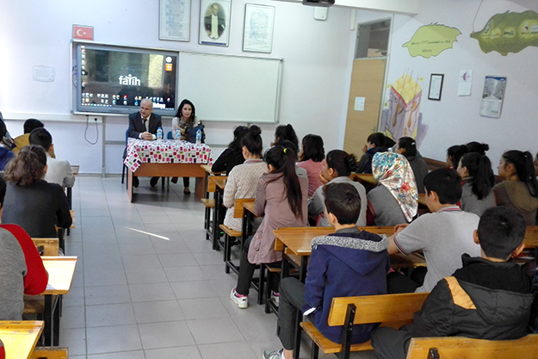aylaşTweetle
G+'ta paylaş
27 Şubat 2016, Cumartesi
Kurumun Meslek Tanıtma Komisyonu üyelerinden Rehber Öğretmen Gülser Kara ve İngilizce Öğretmeni Necla YİĞİT tarafından, eğitim-öğretimi aksatmayacak şekilde farklı tarihlerde planlanan ve 8.sınıf öğrencilerinin motivasyonunu artırmak ve meslek seçiminin önemini kavratmak amacıyla düzenlenen seminere başta Salihli İlçe Emniyet Müdürü Mehmet Taşcı olmak üzere Salihli Ticaret ve Sanayi Odası Yönetim Kurulu Başkanı İbrahim Yüksel, Özel Medigüven Hastanesi Psikoloğu Nimet Yılmazkol ve Uzman Doktor Sabri Boyacı, Mimar İlkem Kızıltuğ, Mimar Nursima Aladağ, İnşaat Mühendisi Burcu Yılmaz, Makine Mühendisi Erdem Eren, Şehir Planlamacısı Zehra Bağcı, Okul Öncesi Öğretmeni Sadık Şentürk, Ziraat Mühendisi İbrahim Gökoğlu ve Veteriner Hekim A. Okan Yiğit katıldı. 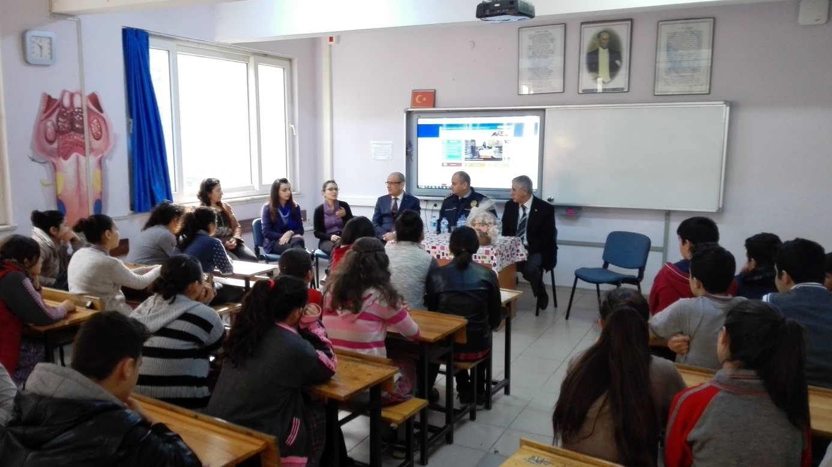
Salihli İlçe Emniyet Müdürü Sayın Mehmet Taşcı, madde bağımlılığının zararları, trafik kuralları, Salihli’de ve çevre köylerde güvenliğin sağlanması hakkında öğrencileri bilgilendirdi.Özellikle madde bağımlılığı üzerinde duran Taşcı, öğrencilere bu konuda çok dikkatli olmaları gerektiğini ifade etti.
Salihli Ticaret ve Sanayi Odası Yönetim Kurulu Başkanı Sayın İbrahim Yüksel’de kitap okumanın önemini vurgulayarak öğrencilerin başarı merdivenini tırmanırken çok çalışmaları gerektiğini, moral ve motivasyon konusunda öğretmenlerinden yardım alabileceklerini belirtti.
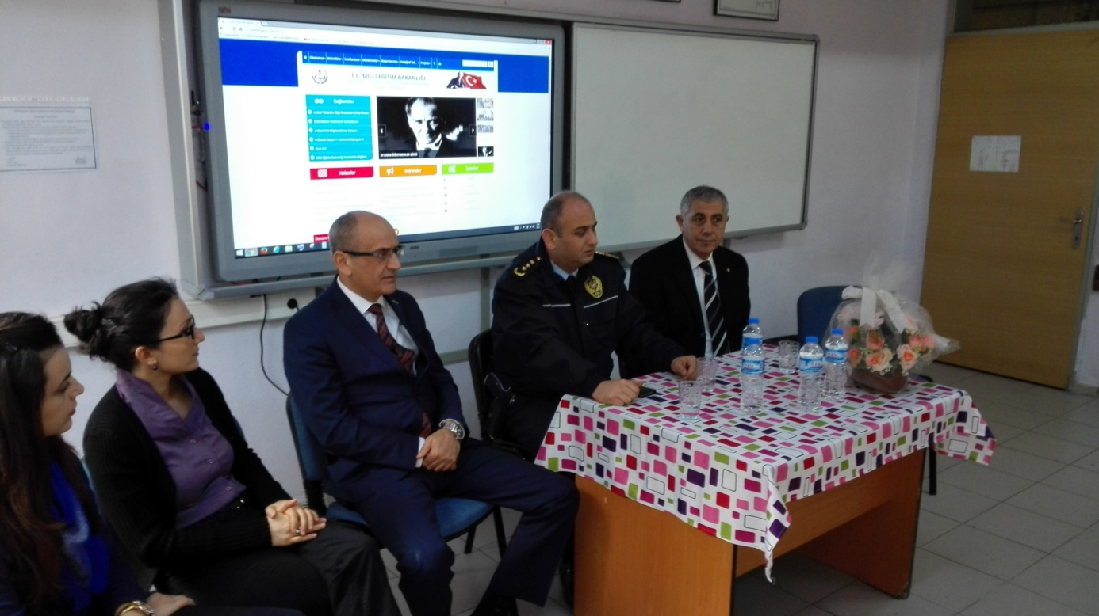
Özel Medigüven Hastanesi Psikoloğu Nimet Yılmazkol, öğrencilerin sınav kaygısını en aza indirebilecek yöntem ve tekniklerden bahsetti. Ayrıca kendi mesleğiyle ilgili öğrencilere bilgi verdi.
Seminere yaklaşık 60 öğrenci katıldı. Gelen misafirler, kendi meslekleri hakkında öğrencilere bilgi vererek, meslek yaşamlarındaki anılarını onlarla paylaşarak onların meslek seçimine katkıda bulunmaya çalıştılar. Mesleklerinin avantajları ve dezavantajları hakkında öğrencileri bilgilendirdiler. Meslekleri hakkında merak edilen soruları yanıtladılar.
Okul Müdürü Şahin Turanlı : “Meslek seçimi, öğrencilerimizin hayatlarına şekil vermesi açısından çok önemlidir. Öğrencilerimizin istedikleri mesleklere yönlendirilmesi, farklı meslekleri bu konuda eğitim almış kişilerden tanımaları ve buna göre hedef belirlemeleri onların yararına olacaktır. Bu konuda bizleri kırmayıp öğrencilerimizi değerli bilgileriyle aydınlatan, motivelerinin artmasına katkıda bulunan misafirlerimize ve bu semineri organize eden okulumuz Rehber Öğretmeni Gülser Kara ve İngilizce Öğretmenimiz Necla Yiğit Hanımefendiye çok teşekkür ediyorum.” dedi.
Okul Rehber Öğretmeni Gülser Kara ve İngilizce Öğretmeni Necla Yiğit tarafından düzenlenen meslek tanıtım günleri, öğrencilerin soruları ve davetlilerin cevaplarıyla sona erdi.

